Marmer= glad en wit met grijze strepen erdoor.
Graniet= harde steensoort, gebruikt voor aanrechten en badkamervloeren.
Mergel= zachte steensoort.
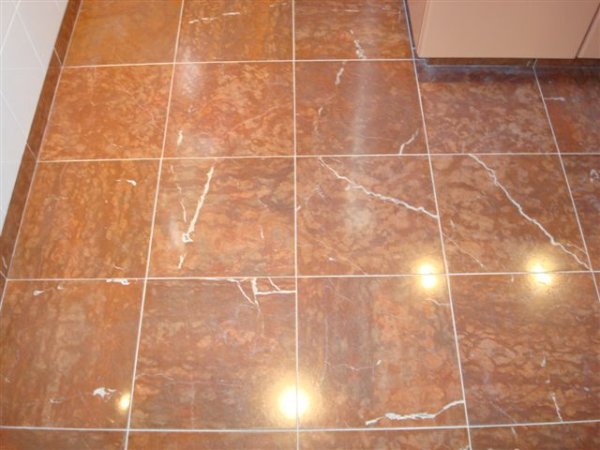
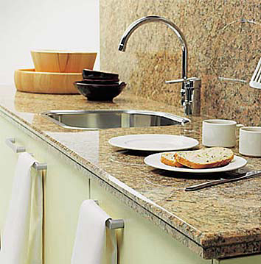
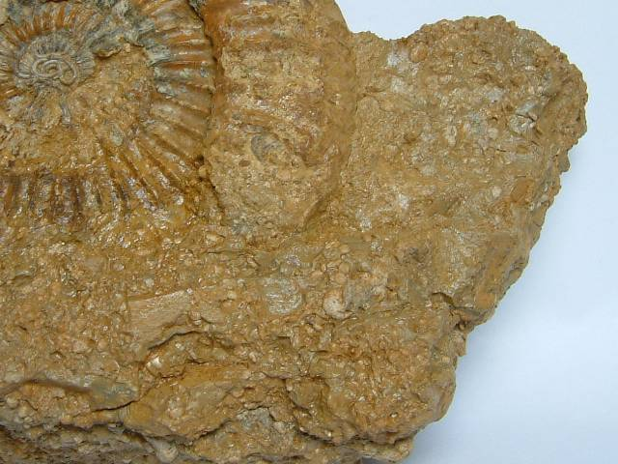
Het marmer
De mergel
Het graniet
Steensoorten

